Introduction and planning
Introduction 3
Planning 12

Skills and language worksheets
Table of contents 17
Grammar 19
Vocabulary 67
Reading 93
Writing 119
Listening 151
Speaking 177
Answer Keys 203

CLIL
Table of contents 207
Portuguese 209
History 210
Geography 211
Maths 212
Science 213
Arts 214
Music 215
PE 216
ICT 217
Citizenship 218
Answer Key 219

Special needs
Table of contents 221
WORKSHEETS
Grammar 223
Vocabulary 233
Reading 238
Writing 243
TESTS
Unit 1 248
Unit 2 252
Unit 3 256
Unit 4 260
Unit 5 264
Answer Keys 268

Tests
Table of contents 273
Placement test – Listening 275
Placement test 276
Unit 1 278
Unit 2 288
Unit 3 298
Unit 4 308
Unit 5 318
Answer Keys 329

10-minute tests
Table of contents 331
Unit 1 333
Unit 2 334
Unit 3 336
Unit 4 338
Unit 5 339
Answer Keys 341

Creativity and digital projects
Creativity 343
Digital projects 347

Digital resources guide
Digital resources guide 361

Materiais de apoio à implementação do Projeto de Autonomia
e Flexibilização Curricular (PAFC) – ideias e boas práticas.
A disponibilizar a todos os professores adotantes do manual What’s Up previamente à implementação do PAFC no 6.º ano de escolaridade.

O projeto What’s up? 6 foi construído de forma a assegurar o cumprimento do programa e das metas curriculares em vigor para o 6.º ano de escolaridade (homologadas a 31 de julho de 2015), bem como a sua articulação com o Quadro Europeu Comum de Referência para as Línguas, o que o torna um instrumento adequado para apoiar o aluno na sua aprendizagem e o professor na sua prática letiva, com vista à promoção do sucesso educativo.
Paralelamente foi também concebido para responder ao perfil atual dos alunos que cresceram em contacto permanente com as novas tecnologias, acedendo a um variado número de novidades e possibilidades interativas, que estimulam a sua curiosidade e vontade de interagir com o mundo que os rodeia. Este contexto justifica a construção de materiais que promovam uma sala de aula dinâmica, atual e inovadora. O design do projeto também reflete o dinamismo e a atualidade necessários. No mundo dos alunos desta faixa etária, o aspeto visual revela-se cada vez mais importante.
Todo o projeto foi construído privilegiando uma abordagem que tem o aluno como figura central de todo o processo de ensino e aprendizagem, e de forma a:
- estimular o uso da língua inglesa em situações diversificadas e próximas de vivências autênticas;
- respeitar diferentes ritmos e formas de aprendizagem, bem como os diferentes níveis de conhecimento que os alunos apresentam;
- ativar a produção e a interação escrita e oral de uma forma dinâmica e apoiada em modelos;
- promover a reflexão e a interação dos alunos sobre os conteúdos e sobre a sua própria aprendizagem, apresentando espaços conducentes a esse efeito, resultando numa maior autonomia.
O vasto conjunto de materiais dinâmicos e criativos que integra o projeto pretende ainda apoiar o professor na criação e estimulação de um ambiente educativo de sucesso que ajude a:
- fazer face à grande heterogeneidade de turmas com a qual os professores se veem confrontados diariamente na sua prática letiva (facultando uma grande diversidade de recursos, com tipologias diferentes e gradação de nível de dificuldade, bem como uma rigorosa articulação de todos os materiais);
- promover atividades dos diferentes domínios, tendo por objetivo apoiar a produção e a interação escrita e oral, através de modelos que contribuem para a aprendizagem e autonomia dos alunos;
- promover a comunicação (com o auxílio de modelos escritos e orais) e o trabalho em grupo (construindo o saber pela cooperação);
- contribuir para a reflexão e criatividade (através das rubricas “Think”, “How good are you?” e “Project”);
- promover a autonomia através de espaços próprios: “Up to you!” (trabalho individual sobre os conteúdos da unidade e autoavaliação); “Student’s Corner” (desenvolvimento e consolidação do léxico, reflexão sobre os conteúdos gramaticais, consolidação e reforço das aprendizagens); Workbook, com secções dedicadas à construção do saber em termos de léxico e orientações para a produção escrita e a interação oral (“Picture dictionary”, fichas “How to write” e “How to ask and answer”).

Metodologia
- Abordagem sequencial e gradativa dos conteúdos;
- Integração dos diferentes domínios de uma forma equilibrada;
- Recurso a textos escritos de diferentes tipologias;
- Recurso a textos próximos dos interesses dos alunos;
- Recurso a vídeos de curta duração;
- Recurso a textos de diferentes tipologias em suporte oral para desenvolver a escuta ativa;
- Contextualização do léxico e da gramática;
- Articulação dos conteúdos de gramática com as unidades temáticas;
- Sistematização e aplicação das regras de gramática em progressão, criando espaços de uso personalizado e significativo;
- Criação de espaços para o desenvolvimento dos domínios da oralidade e da escrita (em situações
de interação ou de produção), nomeadamente com modelos de apoio, quer a nível temático, quer a nível de estrutura;
- Desenvolvimento da autonomia do aluno através de espaços de autoavaliação e reflexão, trabalhos de projeto e possibilidade de autocorreção;
- Associação da vertente lúdica na abordagem dos conteúdos à vertente didática (tão importante, especialmente neste nível de ensino);
- Diversificação de formas de trabalho, de atividades e de exercícios;
- Desenvolvimento da competência cultural.
Manual + Student’s Corner
O Manual está divido em unidade Starter, cinco unidades que, por sua vez, se dividem em subunidades, e uma unidade dedicada às festividades. Ao longo das cinco unidades encontram-se momentos que trabalham, de uma forma mais específica, cada um dos domínios:
- “It’s vocabulary time”.
- “It’s reading time”.
- “It’s grammar time”.
- “It’s listening time”.
- “It’s video time”.
- “It’s song time”.
- “It’s speaking time”
- “It’s writing time”.
- “It’s show time”.

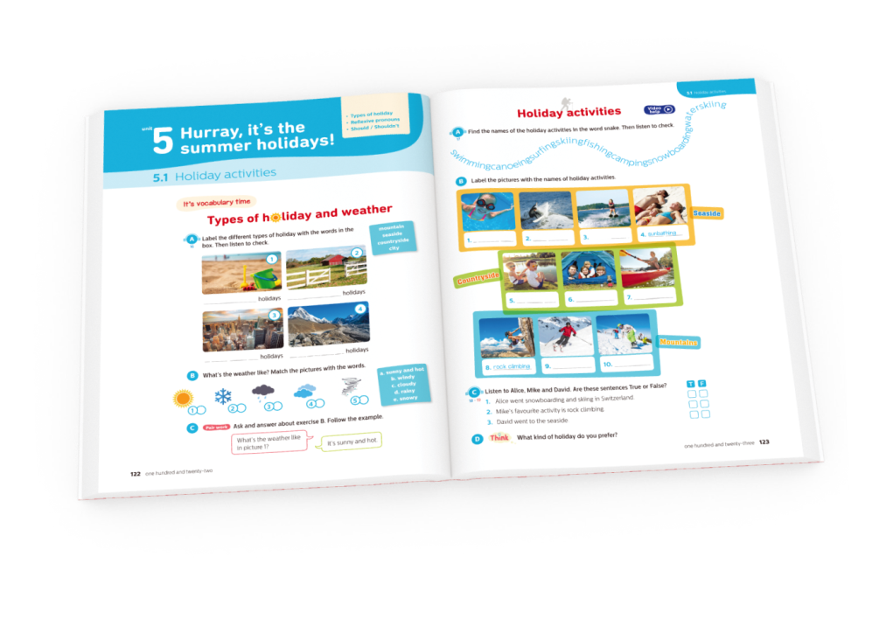
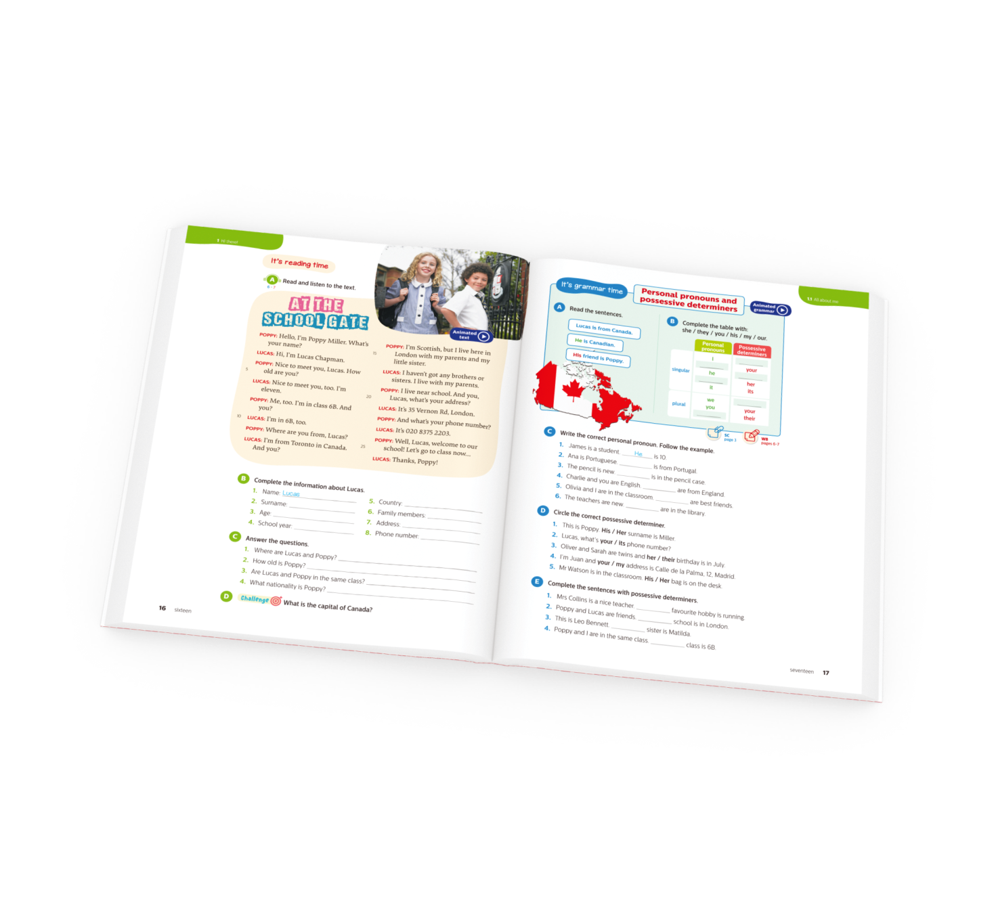
Animated grammar
Gramáticas animadas
e apresentações em PowerPoint®.

Apoio visual à compreensão
de vocabulário, aos conteúdos gramaticais e à produção escrita.
It’s reading time
Textos apelativos e motivadores que exploram
o léxico e contextualizam
os conteúdos gramaticais.
Os textos têm suporte áudio (falantes nativos). Está disponível animação de texto.
Animated text / picture
Animações de todos
os textos e de algumas imagens.

Pequenos desafios que estimulam
a curiosidade.
It’s grammar time
Apresentação contextualizada, clara
e apelativa do conteúdo gramatical, complementada por animações gramaticais
e apresentações em PowerPoint®. Exercícios
de complexidade gradual
e tipologia variada. Remissões para o Student’s Corner e para
o Workbook.
Os conteúdos da unidade são apresentados junto ao título.

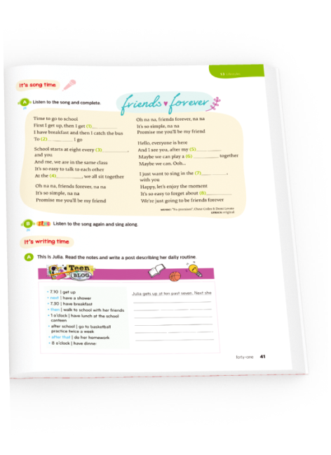

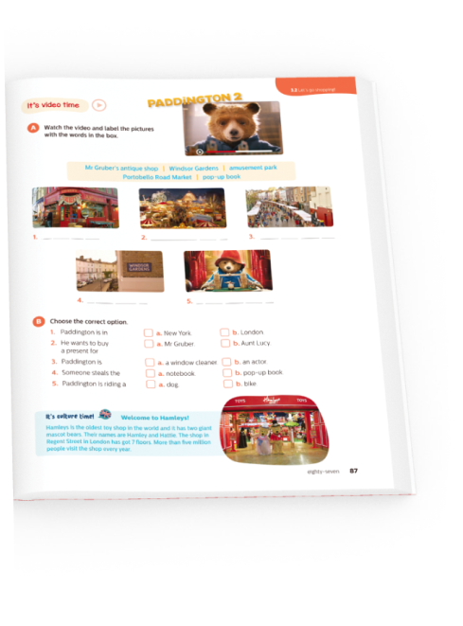
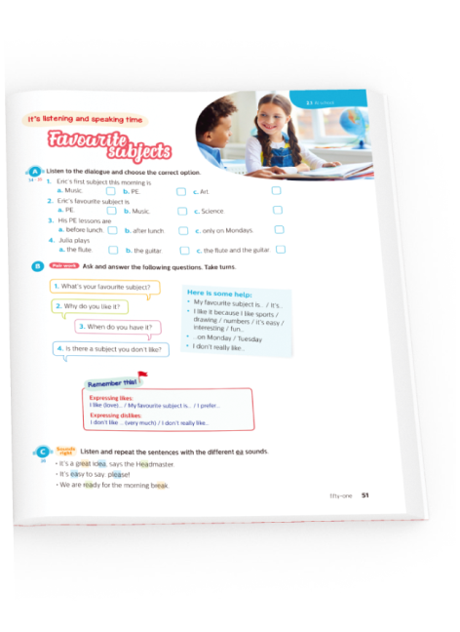

Espaços devidamente assinalados que alertam
os alunos para particularidades da língua.

Exercícios de pronúncia para audição, repetição
e aplicação de sons
e expressões.
It’s speaking time
Momentos de produção ou interação oral apoiados pela audição ou leitura
de texto-modelo e por orientações esquemáticas.
It’s writing time
Momentos de produção escrita apoiada por um texto-modelo, por um guião e/ou apoio de um video help.
It’s song time!
Canção com letra adaptada à temática e melodia conhecida. Está disponível o recurso karaoke.
It’s culture time!
Pequenos apontamentos culturais acompanhados de vídeos.
It’s listening time
Audição que pode servir de modelo à produção ou à interação oral (falantes nativos).
It’s video time
Para exploração dos conteúdos
de forma autêntica e motivadora.
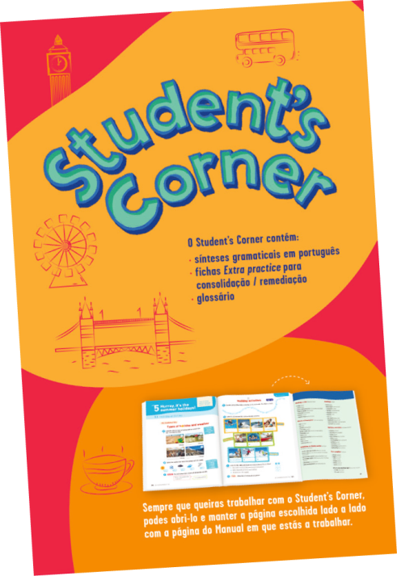
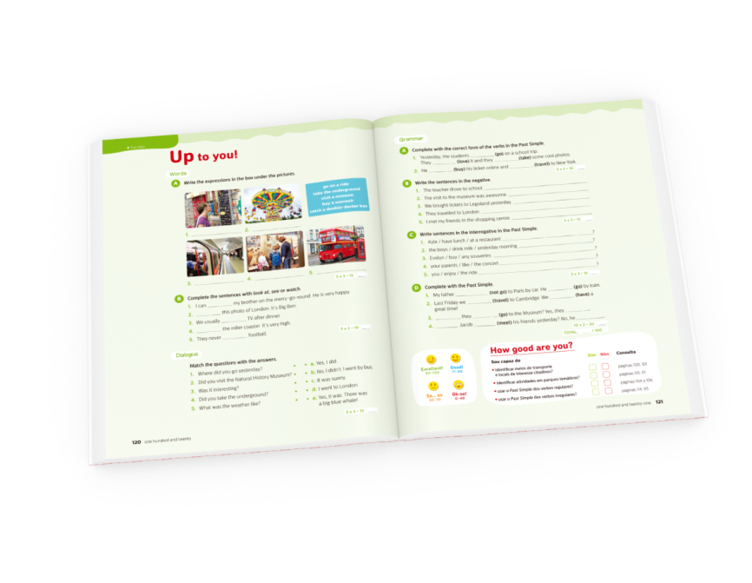
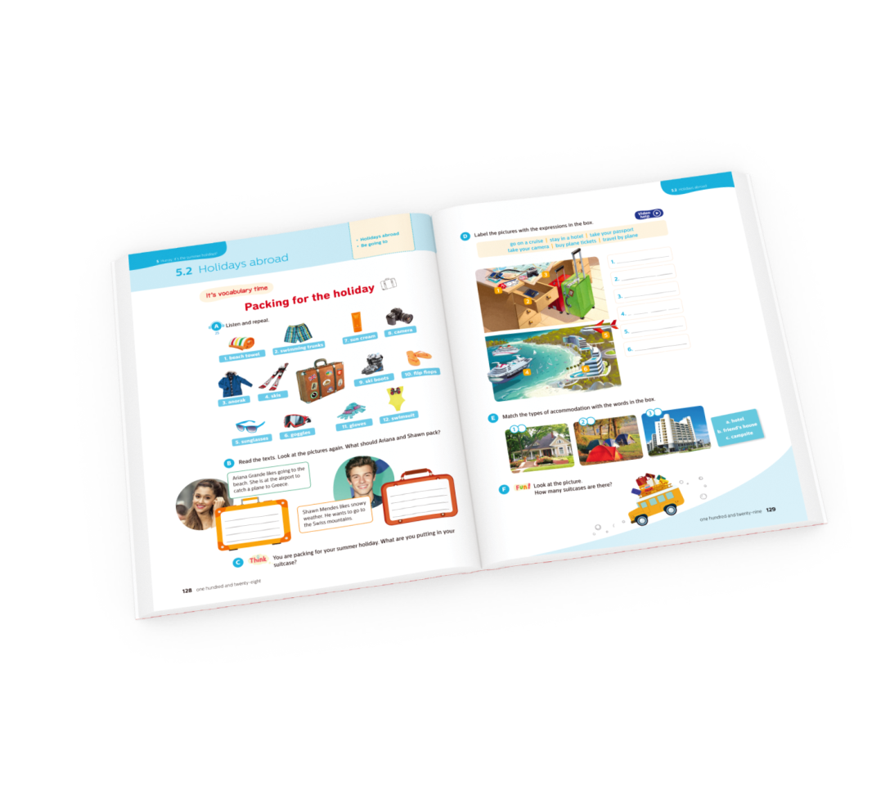
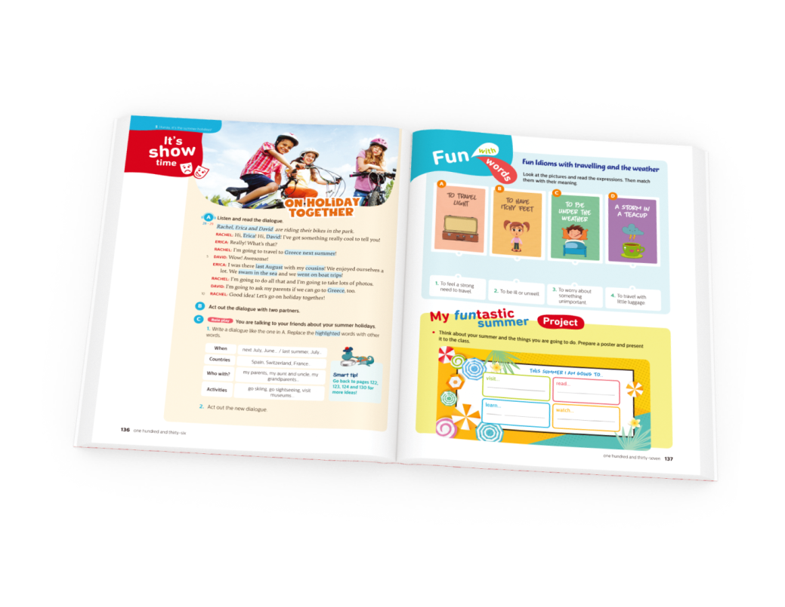
Smart tip!
Sugestões de apoio à atividade.
O Student’s Corner tem por objetivo auxiliar
o aluno na aprendizagem do vocabulário
(inclui tradução) e da gramática
(com explicações e exemplos em português).
Contém ainda um conjunto de fichas destinadas à consolidação / remediação dos conteúdos.

Espaço de desenvolvimento
do espírito crítico.

Sugestões
de trabalho
de projeto exequíveis.
Up to you!
Ficha formativa no final
de cada unidade.
How good are you?
Espaço de autoavaliação das aprendizagens com sugestões para remediação.

Espaços lúdicos de consolidação de conteúdos.

Espaço lúdico para consolidação ou alargamento do léxico.
It’s show time! 
Atividades de role play apoiadas por animação para desenvolvimento da interação oral com imaginação
e criatividade.

Outros componentes do projeto
1. Workbook
Está dividido em 3 partes:
1.ª parte
Inclui um teste diagnóstico. A cada subunidade do manual corresponde uma ficha no Workbook com exercícios de vocabulário e gramática e exercícios para as skills de Reading, Writing e Listening.
Com o propósito de apoiar todos os alunos na sua aprendizagem da língua inglesa, o Workbook:
- disponibiliza tipologias de exercícios diversificadas, numa tentativa de ir ao encontro dos diferentes estilos de aprendizagem; recorre pontualmente a autocolantes;
- possibilita um trabalho autónomo com autocorreção, respeitando os diferentes ritmos dos alunos;
- apresenta soluções destacáveis e projetáveis através de ;
- inclui um teste formativo no final de cada unidade.
Ao longo do Manual são feitas remissões para o Workbook, para que seja fácil e prática a sua utilização a par e passo.
2.ª parte
Inclui:
- fichas How to ask and answer para apoiar a interação oral;
- fichas How to write para apoio à produção escrita.
3.ª parte
Inclui um Picture Dictionary – o aluno constrói o seu próprio dicionário com a ajuda de diagramas, desenhos... – que, uma vez realizado, constitui uma síntese vocabular.
2. What’s up next?
Simula o formato de um pequeno tablet, para apelar ao interesse dos alunos. É constituído por duas partes: iPractice, com exercícios de remediação / consolidação dos conteúdos gramaticais (44 fichas),
e iFun para trabalhar o léxico de forma lúdica (24 fichas). No final, inclui soluções destacáveis.
Os 110 exercícios que constituem este material auxiliar ao dispor dos alunos podem ser usados para trabalho de casa ou para utilização na sala de aula por fast finishers, sendo assim um complemento útil dentro ou fora da sala de aula.
3. Short stories – On holiday
Do projeto fazem parte 3 short stories originais que respeitam o grau de dificuldade dos conteúdos apresentados ao longo do manual, tornando possível trabalhar uma pequena história no final de cada período letivo, se o professor assim desejar. As short stories são complementadas com exercícios de compreensão, as respetivas soluções e a leitura gravada disponível online para o aluno. A extensão, as temáticas, o nível de língua e a ilustração de cada história fazem delas instrumentos atraentes e adequados de imersão dos alunos na língua inglesa.

4. Teacher’s File
O Teacher’s File disponibiliza recursos adicionais exclusivos do professor e articula todos os materiais do projeto como um todo. Inclui:
- Introduction and Planning: apresenta informação sobre os componentes do projeto, uma tour pelas diferentes rubricas do manual, a planificação anual, dividida por período, e planos de aula em versão de desmonstração. A versão completa dos planos de aula é disponibilizada em . Estes documentos são disponibilizados em versão editável.
- Skills and Language Worksheets : apresenta fichas para as quatro skills, fichas de vocabulário e fichas de gramática com níveis de complexidade diferente (fichas A com grau de complexidade maior e fichas B com grau de complexidade menor) para cada subunidade do manual. Estas fichas podem ser utilizadas para reforço e consolidação na sala de aula, como trabalho de casa, em aulas de apoio, como fichas formativas. Estão disponíveis em versão editável.
- Special Needs: apresenta 5 testes de produção oral e 5 testes escritos, um por unidade, 15 fichas para as diferentes skills, 8 fichas de gramática e 5 fichas de vocabulário. Disponíveis em versão editável.
- CLIL: apresenta sugestões de fichas com articulação de conteúdos com outras disciplinas de 6.º ano. Disponíveis em versão editável.
- Creativity and Digital Projects: apresenta ideias para projetos de arts & crafts ou atividades a dinamizar no âmbito do plano anual de atividades. Apresenta também um projeto digital por unidade, para desenvolver competências digitais nos alunos, através de uma ferramenta muito simples de utilizar – o kahoot.
- Testes: apresenta um Placement test, testes de nível diferenciado para cada uma das unidades (teste A de grau de complexidade maior e teste B de grau de complexidade menor) e ainda testes de listening com o respetivo suporte áudio e respetivas matrizes, e ainda testes de produção oral.
- 10-minute Tests: apresenta um conjunto de minitestes que podem ser realizados ao longo do ano letivo com caráter formativo ou sumativo.
5. What’s up BOX
Trata-se de uma caixa que contém recursos diversificados exclusivos para os professores:
- Posters: conjunto de 10 posters para abordagem de informação geográfica e cultural sobre London; My day; What time is it?; Parts of the school; Free time activities; City; Means of transport; Holiday activities; My suitcase / What’s the weather like?; Irregular verbs.
- Spin-a-story wheels: 3 spin-a-story wheels, organizadas por períodos letivos, que levam os alunos a construir de forma divertida e criativa uma pequena história com o vocabulário e conteúdos abordados, fomentando o desenvolvimento da escrita. Podem ser utilizadas no final de uma aula, quando os alunos terminarem uma tarefa mais cedo, numa aula de apoio ou no clube de inglês da escola, de forma individual ou coletiva.
- It’s question time!: conjunto de 64 cartões com perguntas para exercitar o vocabulário abordado em cada temática de forma divertida e motivadora. Contém 4 conjuntos de cartões: os azuis, cor de laranja e verdes contemplam o vocabulário e conteúdos abordados ao longo das unidades enquanto os cartões cor-de-rosa contêm perguntas de natureza cultural. Inclui uma caixa para utilização e armazenamento do jogo.
- Reward stickers and stamps: conjunto de autocolantes e carimbos destinados a encorajar o comportamento positivo dos alunos em aula, recompensando o seu esforço e desempenho.
- Flashcards: conjunto de 100 flashcards com a imagem e a(s) respetiva(s) palavra(s). Inclui um guião com sugestões de utilização. Os flashcards têm formato A4 para melhor visualização em sala de aula.
- Spoken production cards: conjunto de 10 cartões A4 para o desenvolvimento de atividades individuais de produção oral.
- Spoken interaction cards: conjunto de 20 cartões (10 pares) para o desenvolvimento de atividades de interação oral a pares.
- Reading cards: conjunto de 21 cartões A4 (10 cartões × 2 exemplares + índice) destinados ao desenvolvimento da leitura e da compreensão. Os cartões apresentam dois níveis de complexidade, permitindo um trabalho de acordo com as características de cada aluno. Podem ser disponibilizados a alunos fast finishers ou a alunos com dificuldades específicas neste domínio.
- Grammar cards: conjunto de 25 cartões A4 (16 cartões A5 × 3 exemplares + índice) destinados à remediação / consolidação dos conteúdos gramaticais trabalhados ao longo do ano. Os cartões apresentam dois níveis de complexidade para os mesmos conteúdos, permitindo um trabalho de acordo com as características de cada aluno. Também estes cartões podem ser disponibilizados a alunos fast finishers ou a alunos com dificuldades específicas neste domínio.
- Culture cards: conjunto de 12 cartões A4 (1 cartão sobre Sydney × 6 exemplares + 1 cartão sobre Toronto × 6 exemplares) sobre os símbolos destas duas cidades. No verso, incluem um quiz sobre a informação apresentada.
- Festivity cards: conjunto de 12 cartões A4 (6 exemplares de cada) que apresentam festividades diferentes das do manual. A informação cultural apresentada em cada cartão (Thanksgiving Day e Notting Hill Carnival) é seguida de exercícios de compreensão no verso de cada cartão.
6. CD áudio
O material áudio para o professor inclui diferentes registos para atividades de compreensão oral dramatizados por falantes nativos, possibilitando aos alunos ouvir a língua inglesa em diferentes situações: entrevistas, diálogos, exercícios de pronúncia, canções e soluções de alguns exercícios do Manual e do Workbook e ainda testes de listening. Os CD incluem os registos relativos ao Manual, ao Workbook,
ao Teacher’s File e às 3 Short stories. O transcript é disponibilizado na caixa dos CD áudio, para facilidade de utilização.
7. Aula Digital
Ao longo do manual, o professor encontrará as referências ao apoio digital, designadamente: animações de texto, animações de imagem, animações de gramática e de vocabulário, animação dos conteúdos da rubrica It’s show time, vídeos (video help, pequenos vídeos sobre aspetos culturais e excertos de filmes conhecidos dos alunos), simulador, flashcards digitais, apresentações em PowerPoint®, jogos, áudios, canções e karaokes, testes interativos, grelhas Excel® para correção de testes e avaliação. Estes recursos encontram-se disponíveis em , numa fase inicial em versão de demonstração (que incide sobre a unidade 2 do manual), e, antes do início do ano letivo 2018-2019, em versão completa. Funcionalidades como a possibilidade de os alunos gravarem a sua voz nos karaokes, a possibilidade de os registos áudios serem apresentados em velocidade standard ou em velocidade slow (para facilidade de compreensão por parte de alguns alunos), a possibilidade de ativar ou desativar legendas em Inglês em vídeos e animações são inovações úteis ao dispor dos professores utilizadores deste projeto.
Os recursos digitais deste projeto são relevantes no apoio ao trabalho do professor e um meio de motivar e envolver os alunos, contribuindo desse modo para o sucesso do processo de ensino-aprendizagem.
Este Teacher’s File inclui no último separador um Digital Resources Guide também em versão de demonstração. O Digital Resources Guide completo com todos os recursos multimédia do projeto encontrar-se-á disponível em para os professores utilizadores do projeto antes do início do ano letivo 2018-2019.
9. Manual interativo
O manual Interativo é disponibilizado aos professores e permite, na utilização em sala de aula com os alunos:
- a realização e a correção dos exercícios diretamente nas páginas do manual;
- a visualização, in loco, de recursos digitais, tais como animações, canções, áudios e vídeos;
- o acesso às versões standard e slow dos áudios dos textos, das rubricas de listening e das canções
(a versão slow permite ouvir cada palavra mais claramente e facilita a compreensão);
- a exploração, a partir das páginas do manual, dos exercícios do caderno de exercícios e respetiva correção;
- o acesso imediato a materiais de apoio editáveis, tais como fichas, mini testes, testes adicionais
e apresentações em PowerPoint®;
- o acompanhamento da progressão da aprendizagem.

